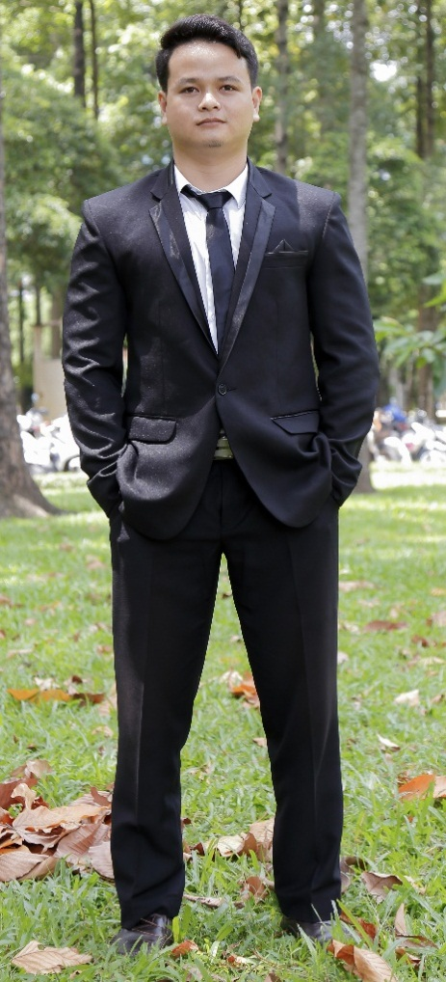

**Thông tin cá nhân**

Ngày sinh : 15 – 06 – 1993

Địa chỉ tạm trú: Số nhà 29, Đường 37, Phường Linh Đông, Quận Thủ Đức

ĐTDĐ : 01669846689

Email : [nguyenvantan93gl@gmail.com](mailto:nguyenvantan93gl@gmail.com)

**Nguyễn Văn Tấn**

**VỊ TRÍ ỨNG TUYỂN:** Trình dược viên ETC tại TP. Hồ Chí Minh

**HỌC VẤN**

Đại Học Y Dược TP. Hồ Chí Minh

Ngành: Dược sĩ đại học

Điểm trung bình học tập toàn khóa: 7,49.

**MỤC TIÊU NGHỀ NGHIỆP**

Với những kiến thức chuyên ngành đã học tại trường, kiến thức thực tập thực tế cùng với sự siêng năng, ham học hỏi, biết lắng nghe, nhiệt tình, tôi tin mình sẽ hoàn thành tốt công việc được giao

**THỰC TẬP THỰC TẾ**

Công ty cổ phần Dược Lâm Đồng LADOPHAR

Công ty TNHH Liên Doanh Hasan – Dermapharm

Hiệu thuốc Nhị Hiền, Q. Thủ Đức, TPHCM

Bệnh viện Đại học Y Dược – cơ sở 1

**NGHIÊN CỨU KHOA HỌC**

Khóa luận tốt nghiệp. Đề tài: “Nghiên cứu thành phần hóa học phân đoạn cloroform của thân Xáo tam phân *Paramignya trimera* (Oliv.) Burkill Rutaceae”

Điểm khóa luận tốt nghiệp: 10

**KINH NGHIỆM LÀM VIỆC**

Công ty TNHH Liên Doanh Hasan – Dermapharm

**KỸ NĂNG**

* Tiếng Anh: có thể giao tiếp và đọc các tài liệu chuyên ngành
* Tin học văn phòng: thành thạo các công cụ Microsoft Office (Word, Excel, Powerpoint)
* Làm việc nhóm

**HOẠT ĐỘNG NGOẠI KHÓA**

* Câu lạc bộ kỹ năng
* Câu lạc bộ văn nghệ
* Hội trại dược khoa
* Hiến máu

**GIẢI THƯỞNG**

Thường xuyên đạt học bổng khuyến khích giành cho sinh viên có học lực tốt

**SỞ THÍCH**

* Đá bóng, bơi lội
* Đọc sách, xem phim bằng tiếng Anh